Merhaba,
Siz değerli müşterilerimize daha iyi ve daha güvenilir hizmet verebilmek adına RELAY hizmetimizi sizlere duyurmak isteriz.
NAS Cihazı, Web Sitesi, ERP Uygulamaları, Printer gibi cihazlardan eposta atmak için sizlerin dış IP adreslerinize tam yetki veriyorduk. Fakat Datacenter ‘da yaptığımız düzenli Pentest sonuç raporlarımızda bu durum EKSİ puan olarak yansıyordu. Bundan dolayı artık bu tür cihazlardan eposta atabilmek için kimlik doğrulaması yapılması zorunludur.
Sunucu bilgileri ve örnek kullanımlar aşağıdadır.

Sunucu Adresi : relay.mailarsivi.com
Sunucu IP Adresi : 188.124.29.222
Kullanıcı Adı : sizeozel@relay.mailarsivi.com
Kullanıcı Sifresi :

- Powershell İle Email Gönderimi
$a=Get-Credential (Açılan Pencereye kullanıcı adı ve şifre yazılır)
Send-MailMessage -From relaytest@sistemarena.net -To ersincan@sistemarena.net -Credential $a -SmtpServer 188.124.29.222 -Subject Relay Test -Port 25

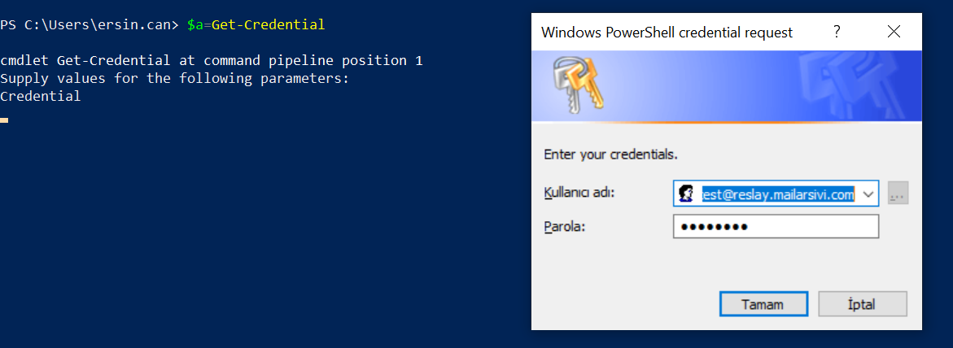
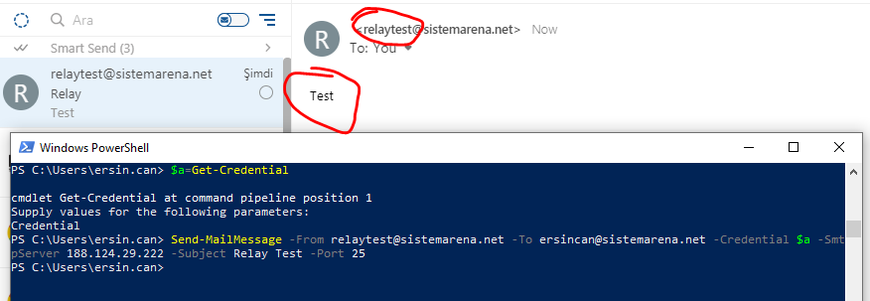

- Synology NAS cihazı ile Email Gönderimi
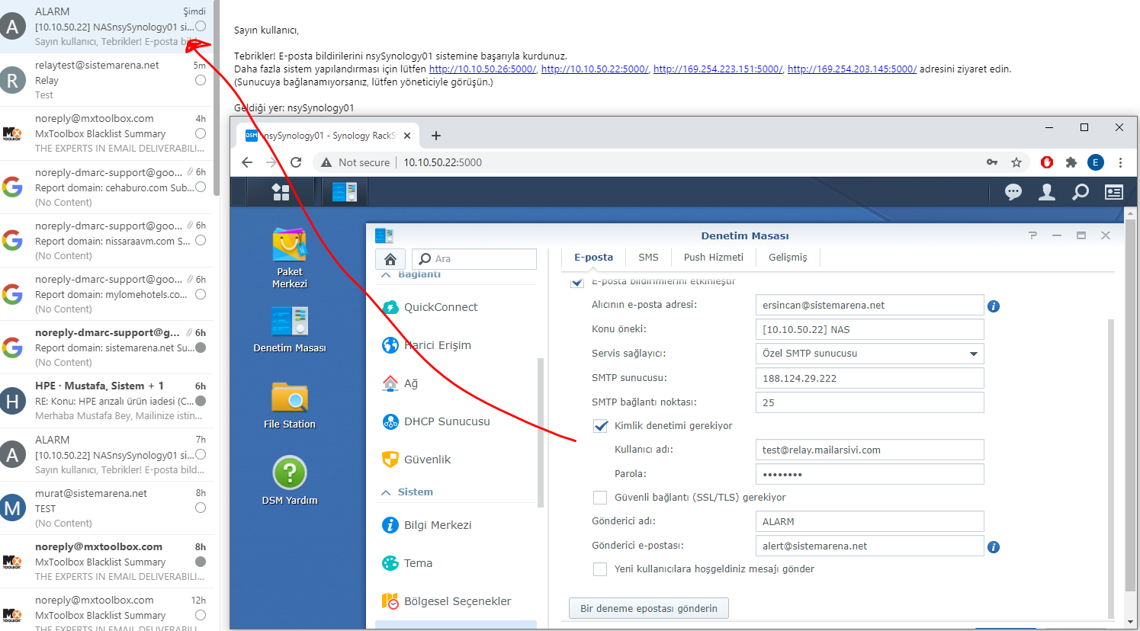
Qnap NAS Cihazı
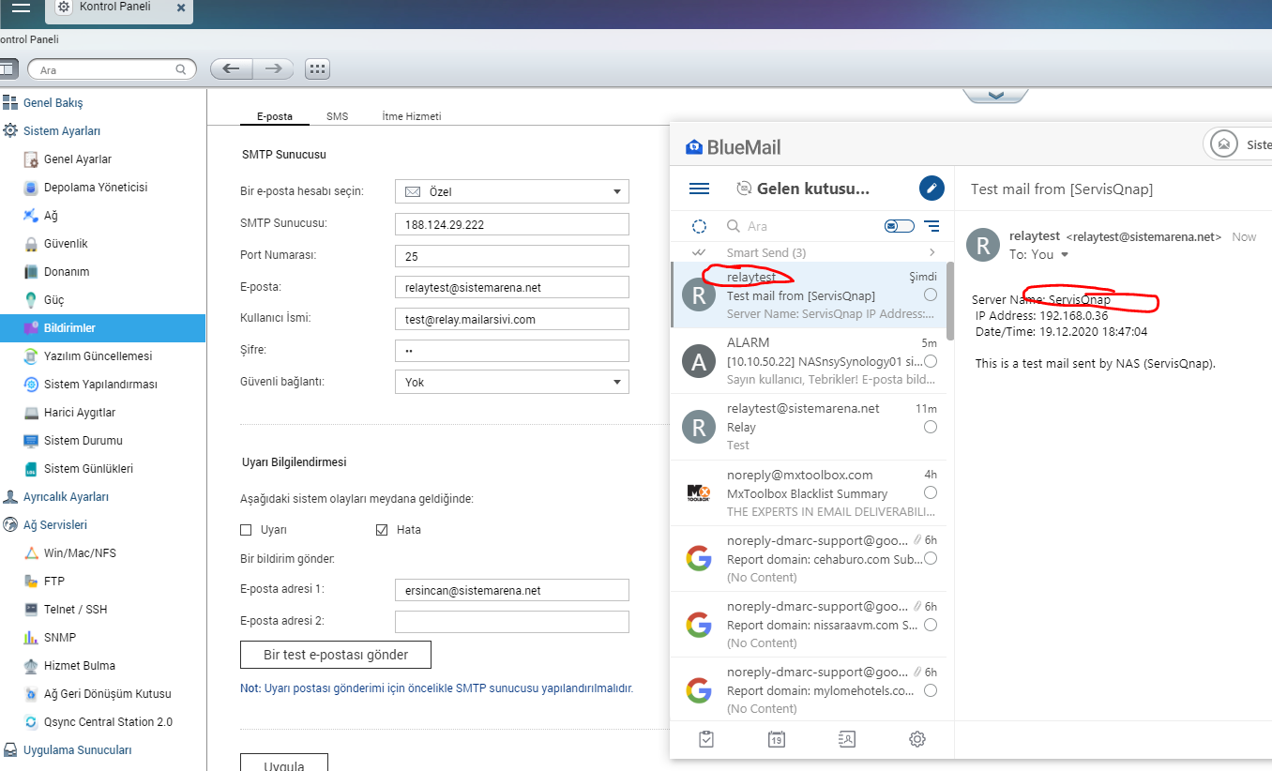
Veeam Backup Uygulaması
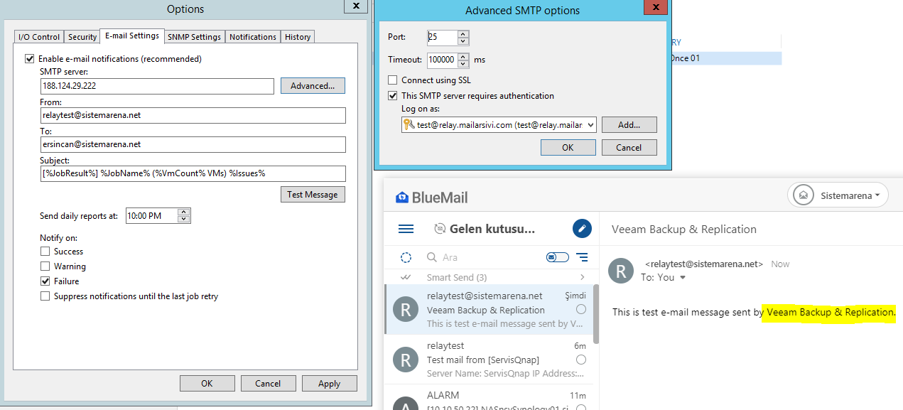
- Kullanmış olduğunuz uygulamalar eğer Authentication desteklemiyorsa ne yapabiliriz ?

Maalesef eski donanım ve uygulamalar güvenli SMTP kullanım protokolünü desteklememektedir. Bu durumlar sizin için en iyi yol local sunucularınıza hmail uygulamasını kurup onun üzerinden SMTP mail gönderebilirsiniz.

Hmail Download Adresi = https://www.hmailserver.com/files/hMailServer-5.6.7-B2425.exe

- Kurulum Sonrası domain bölümüne istediğimiz bir alan adı grebiliriz.
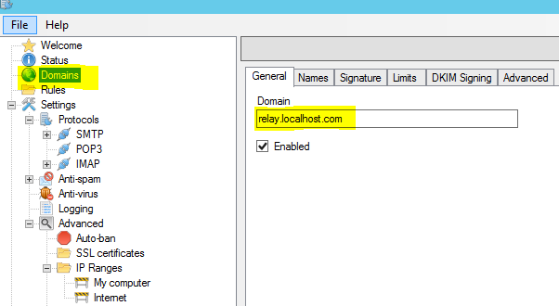

- SMTP menüsünden resimdeki ayarlar size verilen bilgiler şeklinde girilir.
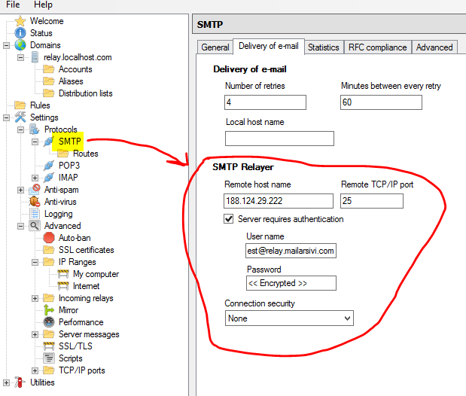

- IP Ranges altındaki varsayılan ayarlar silinir.
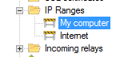
- IP Ranges menüsü altına izin vereceğiniz donanım yada uygulama adresi girilir. Lütfen buraya her uygulama için tek tek izin veriniz. Aksi durumda olası bir SPAM saldırısında hizmetiniz tamamen kesilecektir.
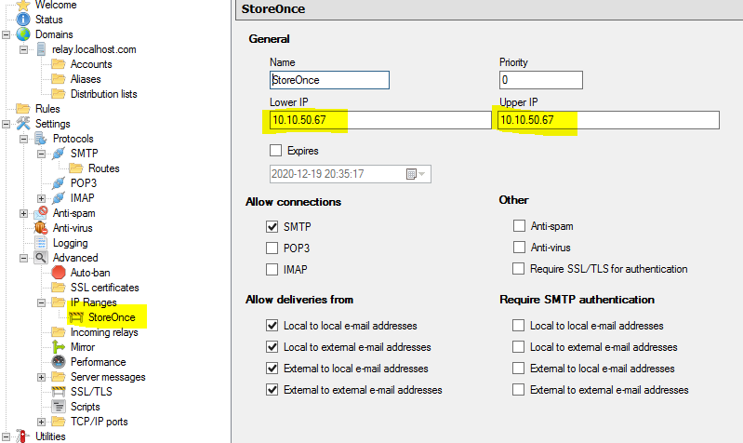
- Test Epostası Atılır.
